# 686 01 Uherské Hradiště, Průmyslová 1146



Odběratel: *ZŠ Rudolfa Koblice, ul. Pionýrů 1102 okr. Chomutov, p.o.*

*Sídlo: Pionýrů 1102/1, 432 01 Kadaň, Mgr. Stanislav Hakl, ředitel Kontaktní osoba:*

Milena Švamberová, svamberova@spinstitut.cz

Sociálně-právní institut, s.r.o., Báňská 287; 434 01 Most

V Uherském Hradišti, dne 12. 7. 2019

**NABÍDKA NA DODÁVKU SCHODOLEZU, akce: *Inovace jazykového vzdělávání***, *reg. č. CZ.06.4.59/0.0/0.0/16_075/0008666*

Vážená paní,

děkujeme za projevený zájem o námi dodávané zařízení a na základě Vašich požadavků si Vám dovolujeme nabídnout **Schodolez typ pásový s obsluhou. Schodolez LG2004 je primárně určen pro rovná nebo členitá schodiště s podestou nebo bez ní s možností otáčet o 360˚. schodolez typ LG2004**, s opěrkou hlavy a s nabíječkou baterie.

Pásový schodolez LG2004 je díky svému jedinečnému revolučnímu a patentovanému technickému řešení nejjednodušeji manipulovatelný, obslužný a skladovatelný a je určen pro překonávání bariér v interiéru a exteriéru. Pásové schodolezy LG 2004 vynikají hlavně patentovaným řešením jednoduchého **otáčení** na podestě nebo na malých prostorech až **o 360˚** **díky čtyřem výsuvným kolečkům,** což ulehčí práci a námahu obsluhující osobě. Pokud budou kolečka vysunuta je možné s tímto schodolezem i jezdit po zařízení nebo rovných plochách. Mezi další přednosti a unikátnosti schodolezu patří **skládací úchopové prvky** pro připevnění vozíku na kormidle schodolezu. Tyto prvky zmenší rozměry kormidla a tím umožní **lepší skladování a přepravu schodolezu**. Schodolez má také nízkou hmotnost, což je jeho výhodou. Plusem schodolezu je vybavení ovládacími a bezpečnostními prvky, které lze ovládat jak z horní tak i z dolní části. Díky jednoduchému ovládání a **neuvěřitelnému dojezdu** zvládne doprovodná osoba práci s tímto schodolezem velice snadno, rychle a po dlouhou dobu.

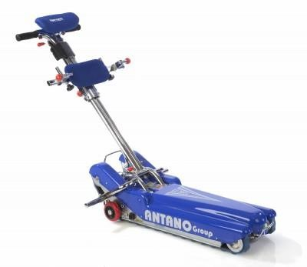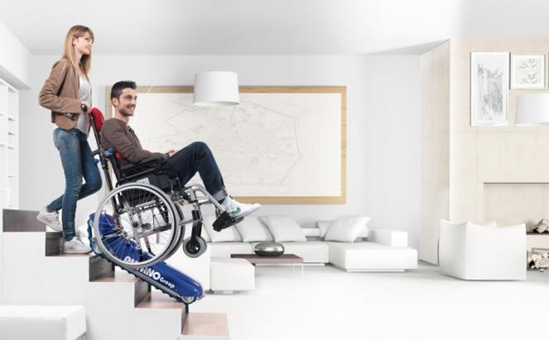

**Technické specifik**

**ace:**



Nosnost:

min.

130

kg



Skládací úchopové prvky pro připevnění vozíku



Protiskluzové pásy



Pohotovostní tlačítko STOP na kormidle



Nastavitelné úchytky



Nastavitelná podpěra hlavy



Bezpečnostní pá

s



Kontrolka stupně nabití

ALTECH, spol. s r.o., obchodní oddělení, Průmyslová 1146, 686 01 Uherské Hradiště tel. 572 420 515, fax 572 420 590, e-mail: altech@altech.cz, www.altech.cz

# 686 01 Uherské Hradiště, Průmyslová 1146



Výkon motor 300 W



Kontrolka stupně náklonu na schodišti

Způsob pohybu systému 4 výsuvných koleček a 2 pásů

Minimální manévrovací prostor 89x89 cm

Minimální rozměry zařízení 94x45 cm

Operativní dosah: 60 poschodí (s 80 kg uživatelem)

Dosah po signalizaci vybití baterie: 4 poschodí (s 80 kg uživatelem)

Minimální šířka schodiště: 75 cm

Minimální rozměry podesty tvaru „L“ schodiště: 98 x 98 cm

Minimální rozměry podesty tvaru „U“ schodiště: 98 x 170 cm

Max. sklon schodiště: 70% = 35°

Rychlost jízdy: 15 schodů / min. nebo 5,5 m/min

Celková hmotnost: 58 kg

Napájení nabíječky: 220V (230V)

Příkon nabíječky: 80 W

Provozní a skladovací teplota: -20 C° – +50 C°

|  |  |
| --- | --- |
| C e n a 1 ks: | 106 446 Kč bez DPH  **128 800,- Kč vč. 21% DPH** |
| **Záruční doba:** | **5 let, instalace a uvedení do provozu v ceně** |
| Servis:    **Lhůta plnění:** | záruční i pozáruční - lze řešit smlouvou o servisu |
| Dodávka zařízení: | do 60 dnů po obdržení závazné objednávky |

**Platební plán, dodací doby, barevné provedení a záruční podmínky lze po dohodě upravit.**

Platnost nabídky 12 měsíců.

**PROČ ZVOLIT ALTECH, spol. s r.o.?**

 **Největší český výrobce (250 zaměstnanců) zařízení pro překonávání schodišťových bariér s tradicí výroby od roku 1992**

**Vaší objednávkou podporujete zaměstnanost v ČR**



**Produkty plně v souladu s požadavky nejnovějších evropských předpisů**

**Pružný servis po celé ČR, servisní středisko UH a PRAHA**

**Prodloužená záruka**

**Export do celého světa**

Za firmu ALTECH: Ing. Miloš Beníček, obchodní technik mob.: 739 085 744 e-mail: mbenicek@altech.cz

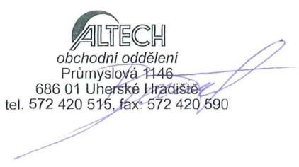

ALTECH, spol. s r.o., obchodní oddělení, Průmyslová 1146, 686 01 Uherské Hradiště tel. 572 420 515, fax 572 420 590, e-mail: altech@altech.cz, www.altech.cz